2019/2020 Öğretim Yılı Güz Yarıyılı Kayıt Hakkı Kazanan Öğrencilerin Dikkatine
Kayıt hakkı kazanan öğrencilerimizi öncelikle tebrik ederiz. Enstitümüz web sayfasından ilgili duyuruda ilan edilen öğrenci numaralarını öğrendikten sonra,
http://www.deu.edu.tr adresinden aşağıdaki işlemleri uygulamaları gerekmektedir.
• http://www.deu.edu.tr adresinde DEBİS Girişi alanından Alttaki resimde kırmızı ile çizilmiş alan Kullanıcı Adı = Ogrno@ogr.deu.edu.tr şifre = Doğum Tarihi (Gün-Ay-Yıl )
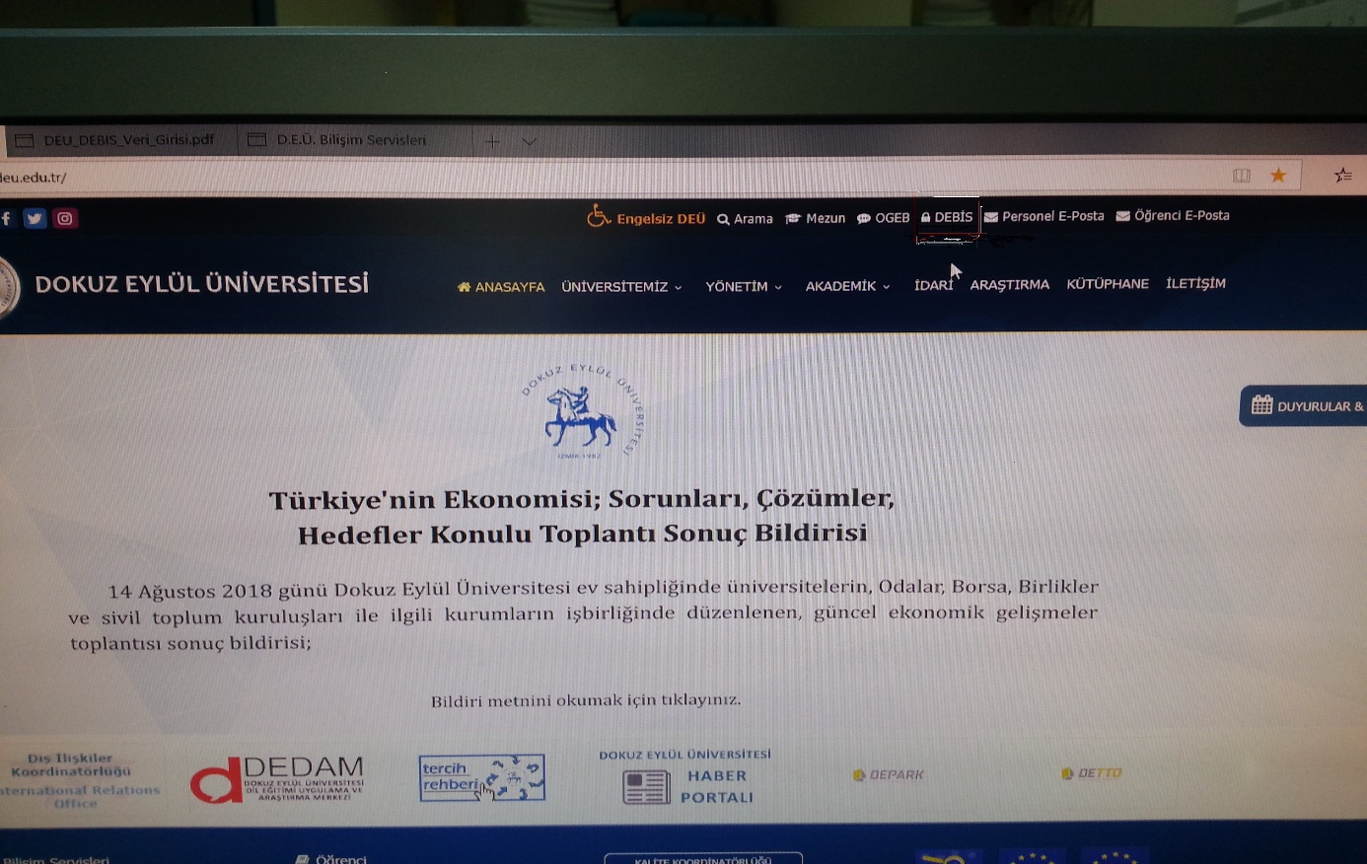

Örnek : Öğrenci numarası '2019880100' ve doğum tarihi 06.06.1996 olan bir öğrenci için ; Kullanıcı Adı : 2019880100@ogr.deu.edu.tr Şifre : 06061996
• Yeni açılan sayfada , sol taraftan ; "Yeni Kayıt İşlemleri"nden veri girişi yapılır ve onaylanır.
• Kayıt işlemine Enstitümüz’de devam edilir.
DİKKAT EDİLMESİ GEREKEN HUSUSLAR
- Yükseköğretim Kurulu Başkanlığının 20.04.2016 tarihli ve 29690 sayılı Resmi Gazetede yayınlanan Lisansüstü Eğitim ve Öğretim Yönetmeliğinin 35’inci maddesinin altıncı fıkrasında “Tezsiz yüksek lisans programları hariç, aynı anda birden fazla lisansüstü programa kayıt yaptırılamaz ve devam edilemez.” hükmü yer aldığından herhangi bir lisansüstü programda öğrenci kaydı bulunan adayların kazanılan programa kaydını yaptırabilmesi için diğer lisansüstü programlardaki öğrenci kaydını (pasif öğrencilik dahil) sildirdiğini belgelemesi gerekmektedir. Aksi takdirde bu adayların kesin kayıtları yapılamayacaktır. - İstenilen belgeleri süresi içinde ibraz edemeyenler kesin kayıt hakkını kaybedeceklerdir. - Lisansüstü programlara kayıt hakkı 2019-2020 Öğretim yılı güz yarıyılı için geçerlidir. Kayıt işlemlerinin kesin kayıt tarihlerinde tamamlanması zorunludur. - Posta ve e-posta ile gönderilen evraklar kabul edilmeyecektir.

